МБОУ «Гимназия № 20 имени Абдуллы Алиша» |  |  | ДРУЖБА | сентябрь, 2017 года
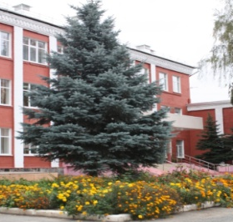
сентябрь, 2017 нче ел
Белем бәйрәме белән!
Хөрмәтле  укучыларыбыз!  Без сезне яңа 2017-2018 нче уку елы белән тәбрик итәбез!    Сезгә яңа уку елында яңа уңышлар телибез! Зур тырышлык белән һәрвакыт яңа белем тупларга, күп белергә омтылыгыз!  Ә узган уку елында уңышларыбыз мулдан булды:  -безнең гимназия “Татарстан Республикасы гомуми белем бирү оешмаларында дәүләт телләрендә иң яхшы укыту тәҗрибәсе” Грантына ия булды;  мөгаллимәбез Галеева Гөлназ Шамил кызы Бөтенроссия "Иң яхшы татар теле hәм әдәбияты укытучысы 2017” бәйгесендә җиңү яулады,  -Экология Министрлыгы тарафыннан уздырылган “Татарстан уку йортларының 100 яшел почмагы” бәйгесендә уңыш казанды;укучыларыбыз 23- төрле дәрәҗәдәге, шуларның 3се рус теленнән, мили мәктәпләр арасындагы Халыкара олимпиадасында призлы урынга ия булдылар.  ***** ***** *****  Международный день грамотности!  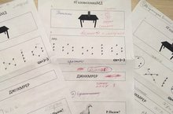  8 сентября - Международный день грамотности - это один из дней, отмечаемых в системе Организации Объединенных Наций. Мы тоже отметили этот день. Классам былараздана головоломка, которую нужно было решить в течение всего учебного дня. Ребус смогли разгадать 8 "Б" и 9 классы! Поздравляем их! Вы-молодцы!  *****  Без - беренче!  Яңа уку елы яңа җиңүләр белән башланып китте. Бүген Совет районы мәктәпләре арасында Марат Мансур улы Шакиров исемендәге Казан Дәүләт Думасы депутаты кубогына футбол ярышы узды. Безнең 3-4 нче сыйныф укучылары бу ярышта сынатмады, үзләренең оста уенчылар икәнен дәлилләп, 1 нче урынны яуладылар. Рөстәм Хәнифулын һәм укучыларыбызны котлыйбыз! Яңа җиңүләр көтеп калабыз!  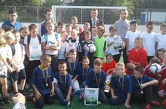 | - 6 укучыбыз Мәскәү, Санкт-Петербург шәһәрләрендәге ачык инновацион конференцияләрдә катнашып, зур уңышларга ирештеләр;  - 11 нче сыйныф укучысы Юлдашев Ниез информатика фәненнән 100 баллга ия булды.  *****  Милләт язмышы безнең кулларда  Совет районы мәктәпләре директорларының август киңәшмәсе быел безнең гимназиядә узды. Җитәкчеләр гимназиянең укыту-тәрбия процессы,музейлар эшчәнлеге белән таныштылар.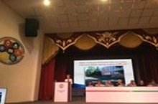  Гимназия директоры Рәхимә Минвәли кызы Арсланова быел Мөслимдә, президентыбыз Рөстәм Нургалиевич Миннеханов катнашында узган, республика август киңәшмәсендә һәм мили мәсьәләләргә кагылышлы күп кенә утырышларда телебезне үстерүгә юнәлтелгән фикерләре белән уртаклашты, гимназиябез мисалында милли мәктәпләрнең өстенлекле якларын яктыртып, чыгыш ясады. |  |  | Изгелек дәресе - Урок добра  Кеше һәрвакытта изге эшләр, игелекле гамәлләр кылып яшәргә тиеш. Моны безнең гимназия укучылары да яхшы аңлый.Шул уңайдан бездә бик күп чаралар уза.  Әле менә бүген дә 1 нче сыйныф укучылары өчен "Изгелек дәресе" узды. Аны безнең укучыларыбыз белән "Игелекле Казан" проекты координаторы Вәлиева Лилия Фәрит кызы үткәрде. Ул балаларны яхшылыклар эшләргә,ярдәмчел булырга өндәде. Һәм барлык уңай гамәлләрен "Изге эшләр көндәлегенә" язып барырга кирәклеген ассызыклады.Бу проектны гамәлгә башкалабыз мэры Илсур Рәис улы Метшин кертте. Без аны хуплыйбыз!  Күбрәк яхшылык эшлик, балалар! Ярдәмгә мохтаҗ кешеләргә, олыларга булышыйк!  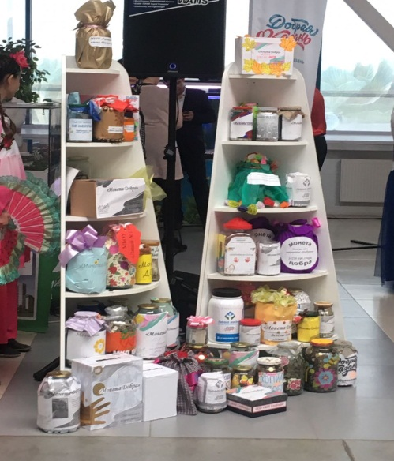
 | Изгелек атнасы!  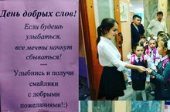  Уку елы әле башланды гына, ә укучыларыбыз төрле чараларда актив катнашырга өлгерде.  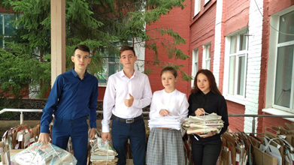  Барлык укучыларыбыз да 6 нчы һәм 7 нче сентябрь көнне "Сдай макулатуру - сохрани дерево" дип аталган экологик проектта катнашса, 8 нче сентябрь көнне 11 нче сыйныф укучылары исә "Изге сүзләр көне" уңаеннан смайликлар таратты. Матур сүзләр белән тулыландырылган смайликлар һәркемнең күңеленә хуш килде. Безнең гимназия шулай ук "Изгелек ярминкәсендә" дә катнашып, хәйрия фондына үз өлешен кертте.  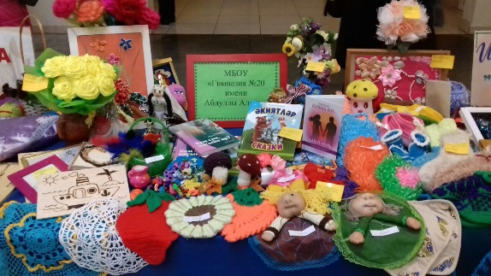  Гомумән алганда, сентябрьнең беренче атнасы күңелле вакыйгаларга бай булды. |  |  | 15 нче сентябрь- Абдулла Алишның туган көне  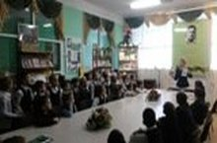  15 сентябрь-Абдулла Алишның туган көне. Шул уңайдан гимназиядә Алиш укулары, класс сәгатьләре, төрле чаралар узды.Аеруча, бу көн 1 нче сыйныф укучылары өчен истәлекле булды. Чөнки алар беренче тапкыр гимназиябезнең " Алиш варислары" музеена керделәр. Мондагы экспонатлар белән таныштылар, язучы турында бик күп мәгълүмат белделәр.  *****  Милләтләр кроссы  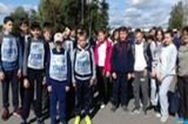  16 нчы сентябрьдә узган "Милләтләр кроссы"нда безнең гимназия укучылары да актив катнашты. Бу чын мәгънәсендә спорт бәйрәме булды. Җылы кояшлы көн, аеруча, күңелләргә күтәренке рух өстәде.Хәрәкәттә-бәрәкәт булсын өчен йөгерергә, күбрәк йөрергә кирәк! Бу көнне моны укучыларыбыз чын мәгънәсендә исбат иттеләр.
ВОЛШЕБНОЕ ПЕРО
Из рубрики “Мои сновидения”
И снится мне, как я плыву на корабле по морю. И вдруг мой корабль погружается на дно моря. Медленно проплываю сквозь подводные скалы, мимо рыбьих домов, и останавливаюсь перед большими, красивыми воротами. Понимаю, что попал в царство Миноя-владыки морей и океанов. Он сидел на золотом рифе, а в руках был огромный трезубец. Вокруг него были слуги-с рыбьими головами а тело у них было человеческое .Eго дочери-русалки, пели красивые песни. в честь отца-правителя. Миной поприветствовал меня и спросил причину моего визита. Я честно признался что ищу сундук, а в нём карта, на который изображен путь на чудесный остров Лиандию. Там живет мой друг, которого я давно не видел. Тогда Миной сказал ,что если я отгадаю загадку ,то обязательно получу карту. Только он стал мне говорить и.... я проснулся от звонка будильника.  Ученик 6 “В” класса  Санжаров Александр  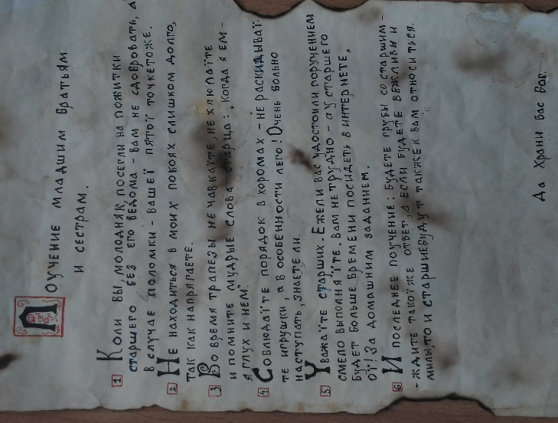 |  | Когда я была маленькой я любила смотреть мультфильм Трансформеры. Однажды мне приснился сон: небо тёмно фиолетового цвета. На улице ночь. Я стою около своего подъезда, а надо мной страшные, злые Трансформеры размером в 10 этаж. Трансформеры ходят вокруг меня, а я не могу зайти домой. К счастью, они не могут меня схватить.  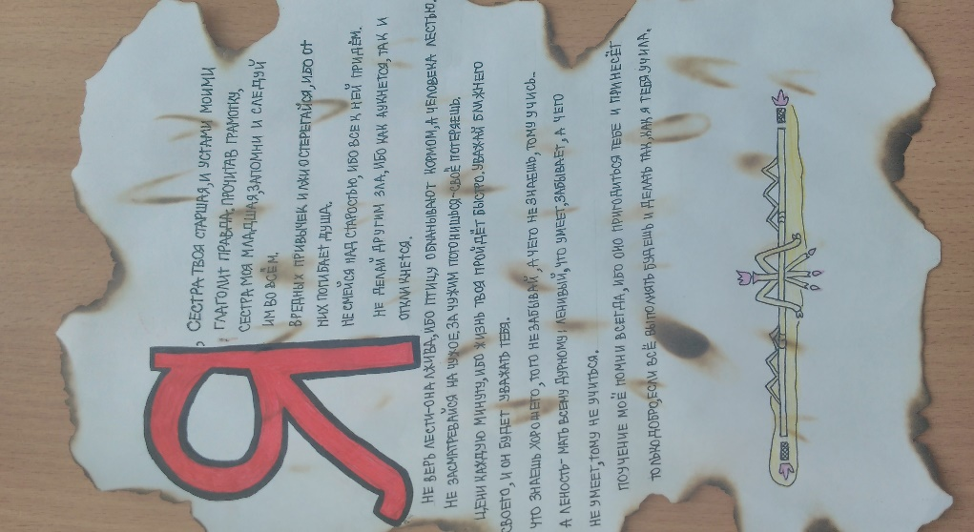  И вдруг резко, картина меняется: теперь я сижу в снегу около детского садика моей сестренки. А возле меня медленно и красиво падает большая и лёгкая еловая шишка!  После того, как шишка упала , я проснулась. Этот сон мне снился целых три раза.  Ученица 6 “В” класса  Гилемханова Эльмира  Учитель Хафизова Л.К. |  | Сон портфеля старшеклассника  Портфель ученика старших классов был расстегнут и без замка, грязный и брошенный в угол, он спал и тяжело вздыхал во сне, он видел интересный сон.  Портфелю приснилось, что его мальчик перестал быть неопрятным двоечником. Он стал учить уроки и собирает свой портфель с вечера, не бросает свой портфель как попало. Он его любит и заботится о нем, аккуратно складывает книги и тетради их в него, протирает каждый день свой портфель чистой тряпкой и аккуратно ставит около письменного стола.  Этот новый хозяин любит и бережет свой портфель, ведь его к 1 сентября подарила любимая мама. Еще этот изменившийся старшеклассник кладет в портфель яблочки и свежие пирожки для, и портфель наслаждается этими вкусными запахами.  Но, как жаль, что то был всего лишь сон.  Ученик 6 “В” класса  Аскаров Артём  Учитель русского языка и литературы  Хафизова Лилия Каримовна
День Байкала. Мой Байкал.  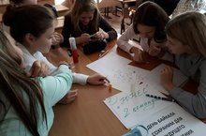  Наша гимназия участвует в международном проекте " Ассоциированные школы ЮНЕСКО" . В связи с этим учащиеся принимают активное участие в Международных мероприятиях, проектах, конкурсах и акциях..  В 2017 году исполняется 21 год с момента включения озера Байкал в список всемирного природного наследия ЮНЕСКО, также каждый год в сентябре отмечается день Байкала. В связи с этими событиями 23 сентября 10 класс принял участие во Всероссийском экологическом уроке "День Байкала. Мой Байкал". Данный урок реализуется по инициативе компании Coca-Cola и при поддержке Фонда Эра и Зеленого движения России ЭКА. Это занятие провела Лебедева Лидия Владимировна,куратор экологического проекта, учитель русского языка и литературы. В ходе урока ученики познакомились с экологическими проблемами озера, предложили различные методы борьбы с ними. Мероприятие способствовало формированию у школьников любви к природным богатствам родного края. |  | Голубь мира!  21 сентября в 9:30 час. стартовала международная акция «Единый час духовности «Голубь мира»  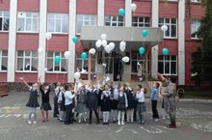  Акция предполагала собой единовременный запуск в небо в назначенное время прикрепленных к воздушным шарам бумажных голубей, на которых написаны имена погибших участников Великой Отечественной войны или тружеников тыла. Наша гимназия тоже участвовала в этой акции. Ученики 2"В" класса с классным руководителем Нурзией Нурулловной запустили шарики.  Час памяти - час добра.  *****  Онытмылмаслык җәйге ял.  -Эвелина, сәлам! Син җәйге каникулларда Кытайга баргансың дип ишеттем. Дөресме бу?  -Исәнмесез. Әйе, мин Кытайда ике атна булып кайттым.  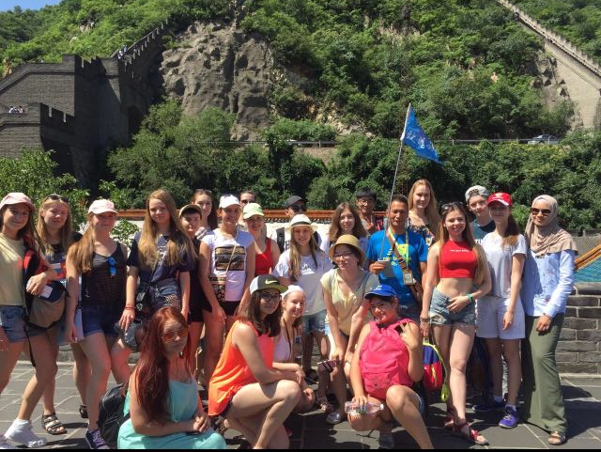  - Кытайның кайсы шәһәрләрендә булдыгыз?  - Без башта Пекин шәһәренә тукталдык. Андагы тарихи урыннар белән таныштык, аннары Чанша шәһәренә бардык.  - Кайсы шәһәр сиңа күбрәк ошады? |  | - Әлбәттә, миңа Кытайның башкаласы- Пекин ошады.  - Нәрсәсе белән сине Пекин җәлеп итте?  - Кытай стенасын күрү узе ни тора! Андагы матурлыкны үз күзләрең белән күрү яхшырак. Шулай ук Чаньшадагы тау битләре дә бик матур иде.  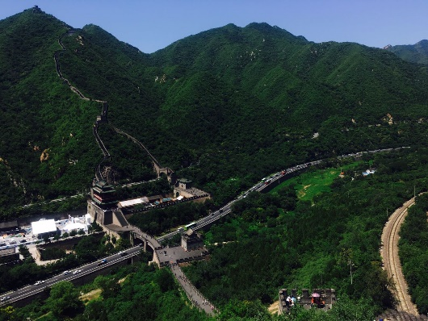  “Чәй церемония”сен дә карап үттек. Безне чәй ясарга өйрәттеләр. Аларның чәйләре дә бит бик үзенчәлекле һәм тәмле.  - Сез тагы ниләр белән шөгыльләндегез?  - Безгә Кытай телен өйрәттеләр, дәресләргә йөрдек. Бик авыр тел дигән фикергә килдем мин. Мине аларның музыкасы да таң калдырды әле. Көй үзенчәлеге, миллилеге белән аерылып тора.  -Эвелина, син безнең укучыларыбызга Кытайга барырга киңәш итәр идеңме? Гомумән алганда, сиңа ошадымы?  -Әйе, миңа ошады. Мөмкинчелек булса, үзем дә тагын бер кат барып кайтыр идем.  - Интервью биргәнең өчен сиңа бик зур рәхмәт! Уңышлар сиңа!  - Сезгә дә рәхмәт!  10 нчы сыйныф укучысы  Тазиева Эвелина белән Айгөл Җамалетдинова әңгәмә корды  *****  Баш мөхәррир: Р.М.Арсланова  Редколлегия:  Җәмалдинова А.Р.;  Мәктәп үзидарәсе.  Укучыларның фәнни оешмасы.  Гамәлгә куелды  29 сентябрь , 2017 ел сәг. 16.00,  тираж 200 данә

